# Bài tập 2.3:

**Mã giả:**

B1: Nhập 2 số nguyên a, b, phép tính s.

B3: Nếu s == “+”

Đặt kết quả t = a + b.

Xuất t.

Return.

B4: Nếu s == “–”

t = a – b.

Xuất t.

Return.

B5: Nếu s == “*”

t = a * b.

Xuất t.

Return.

B6: t = a / b.

B7: Xuất t.

**Lưu đồ:**

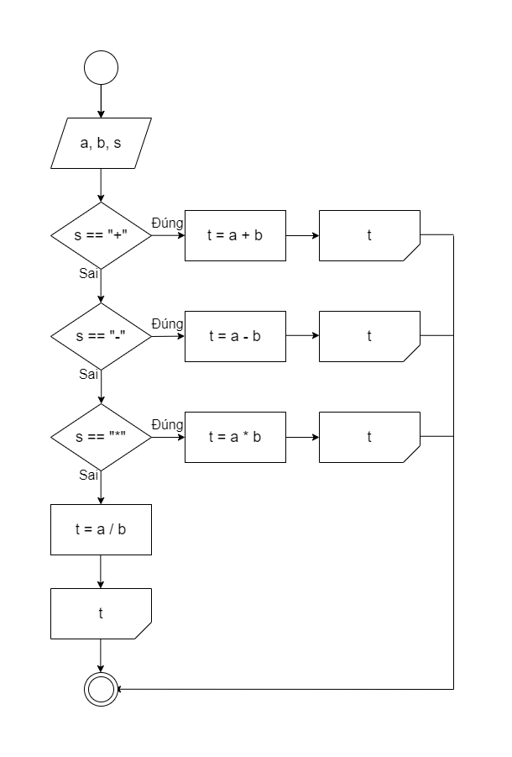

# Bài tập 2.4:

**Mã giả:**

B1: Nhập điểm văn v, toán t, ngoại ngữ nn.

B2: Đặt điểm trung bình dtb = (v * 2 + t * 2 + nn) / 5.

B3: Xuất dtb.

B4: Nếu dtb >= 8.0

Xuất “Giỏi”.

Return.

B5: Nếu dtb >= 6.5

Xuất “Khá”.

Return.

B6: Nếu dtb >= 5.0

Xuất “Trung bình”.

Return.

B7: Xuất “Yếu”.

**Lưu đồ:**

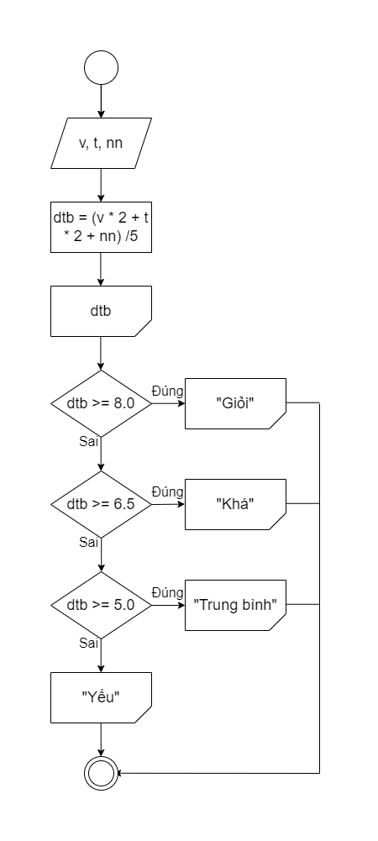

# Bài tập 2.5:

**Mã giả:**

B1: Nhập tháng t, năm n.

B2: Nếu t == 1 || t == 3 || t == 5 || t == 7 || t == 8 || t = 10 || t = 12

Xuất 31.

Return.

B3: Nếu t == 4 || t == 6 || t == 9 || t == 11

Xuất 30.

Return.

B4: Nếu (n % 4 != 0) || ( n % 100 == 0 && n % 400 != 0)

Xuất 28.

Return.

B5: Xuất 29

**Lưu đồ:**

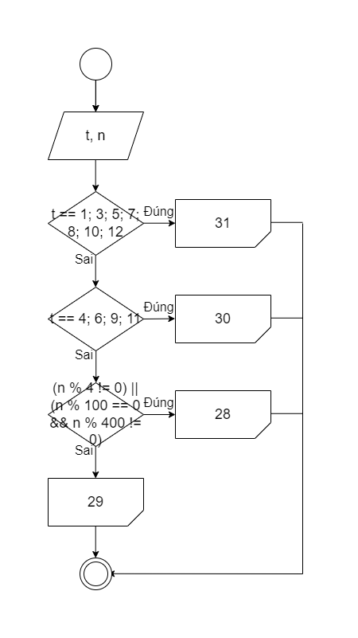

# Bài tập 2.6:

**Mã giả:**

B1: Nhập 2 số nguyên x, n.

B2: Đặt i = 0, kết quả t = 1.

B3: Lặp i < n

t = t * x.

i = i + 1.

B4: Xuất t.

**Lưu đồ:**

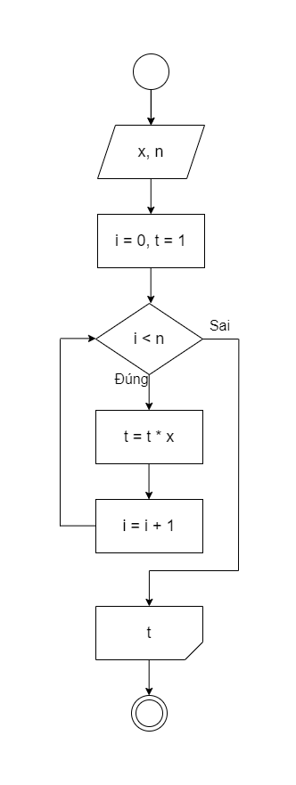

# Bài tập 2.7:

**Mã giả:**

B1: Nhập 2 số tự nhiên x, n

B2: Đặt i = 0, t = 1.

B3: Nếu x == 1

Đăt kết quả S = n.

Xuất S.

Return.

B4: Lặp i <= n

t = t * x.

i = i + 1.

B5: S = (t – 1) / (x – 1) – 1.

B6: Xuất S.

**Lưu đồ:**

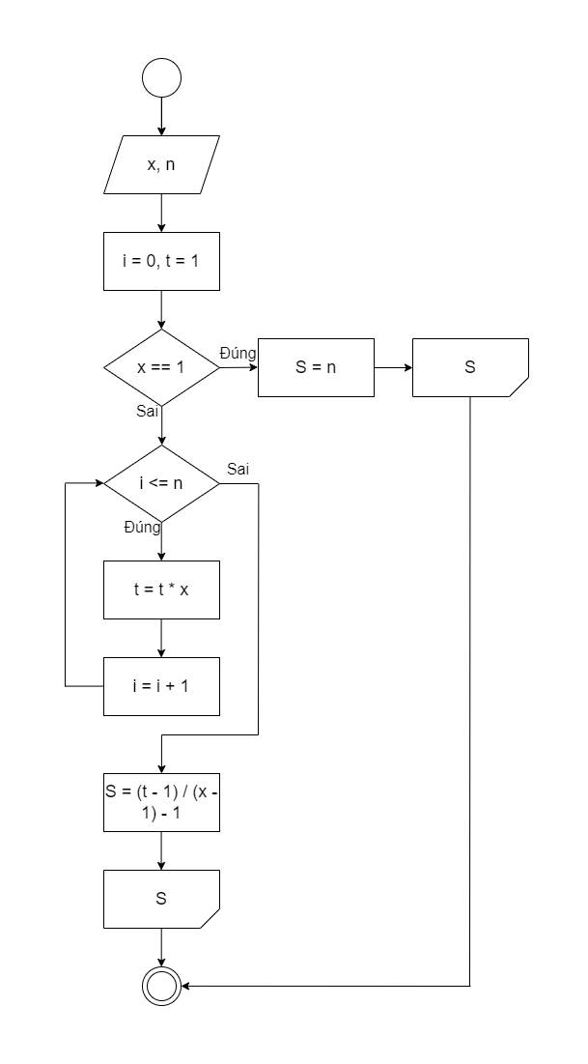

# Bài tập 2.8:

**Mã giả:**

B1: Nhập số tiền ban đầu T, số năm gửi n, lãi suất năm L.

B2: Đặt i = 0.

B3: Lặp i < n

T = T * (1 + L).

i = i + 1.

B4: Xuất T.

**Lưu đồ:**

